ΣΥΛΛΟΓΟΣ ΕΚΠΑΙΔΕΥΤΙΚΩΝ Π. Ε. Μαρούσι 12 – 5 – 2026
ΑΜΑΡΟΥΣΙΟΥ Αρ. Πρ.: 114
Ταχ. Δ/νση: Μαραθωνοδρόμου 54
Τ. Κ. 15124 Μαρούσι
Τηλ.: 2108020697 Fax:2108020697
Πληροφ.: Δ. Πολυχρονιάδης 6945394406
Email:syll2grafeio@gmail.com
Δικτυακός τόπος: http//: www.syllogosekpaideutikonpeamarousiou.gr

ΠΡΟΣ: Ενώσεις Γονέων & Κηδεμόνων των Δήμων: Αμαρουσίου, Κηφισιάς, Πεύκης – Λυκόβρυσης, Μελισσίων – Πεντέλης, Σύλλογο Γονέων & Κηδεμόνων 6^{ου} Δημ. Σχολείου Αμαρουσίου, Σύλλογο Γονέων & Κηδεμόνων 4^{ου} Δημ. Σχ. Μελισσίων, Σύλλογο Γονέων & Κηδεμόνων Δημ. Σχ. Εκάλης

Κοινοποίηση: ΔΟΕ, Συλλόγους Εκπ/κών Π. Ε. της χώρας, ΤΑ ΜΕΛΗ ΤΟΥ ΣΥΛΛΟΓΟΥ ΜΑΣ

Θέμα: « Επιστολή προς τους Γονείς των Μαθητών μας – ΕΞΕΤΑΣΕΙΣ ΓΙΑ ΤΗΝ ΕΛΛΗΝΙΚΗ «PISA»: Η ΕΚΠΑΙΔΕΥΣΗ ΣΤΗΝ ΚΛΙΝΗ ΤΟΥ ΠΡΟΚΡΟΥΣΤΗ».
Αγαπητοί γονείς,
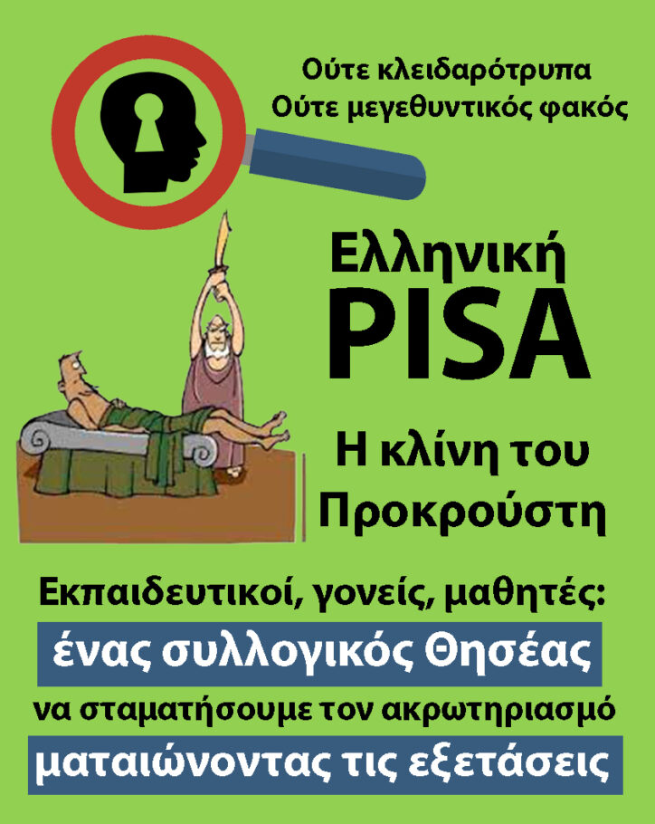
Στις 20 Μαΐου 2026 πραγματοποιούνται για πέμπτη φορά στην Ελλάδα πανεθνικές εξετάσεις για τη Στ΄ τάξη Δημοτικού και την Γ΄ Γυμνασίου. Με τα αποτελέσματα αυτών των εξετάσεων το ΥΠΑΙΘΑ λέει ότι θέλει να βγάλει συμπεράσματα για τα επιτεύγματα του Δημοτικού Σχολείου και του Γυμνασίου. Δε λέει την αλήθεια, γιατί ο νόμος, που η ίδια πλειοψηφία ψήφισε στη Βουλή, προβλέπει την εξαγωγή πορισμάτων όχι μόνο σε εθνικό επίπεδο, αλλά και σε επίπεδο σχολικής μονάδας. Η διαφορά είναι μεγάλη και θα την εξηγήσουμε, μαζί με άλλα, παρακάτω.

Πριν από αυτό, ας πούμε ότι η παιδαγωγική προσέγγιση και οι αιτιολογημένες αντιδράσεις της εκπαιδευτικής κοινότητας έχουν αναγκάσει το ΥΠΑΙΘΑ να κάνει σιωπηρά δύο βήματα υποχώρησης. Πρώτον, για πέμπτη φορά δεν πραγματοποιεί τις εξετάσεις αυτές σε όλα τα σχολεία, αλλά σε «αντιπροσωπευτικό» δείγμα τους (300 Δημοτικά Σχολεία της χώρας και 300 Γυμνάσια της χώρας), και δεύτερον, για πέμπτη επίσης φορά δεν μελετά τα αποτελέσματα τους σε σχολικό επίπεδο, αλλά μονάχα σε εθνικό και περιφερειακό. Το γεγονός όμως ότι δεν αλλάζει τον νόμο και δεν μιλά ανοιχτά και δημόσια για την υποχώρησή του, μας υποχρεώνει να σκεφτούμε πως απλά κρύβει προσωρινά όσα θέλει να εφαρμόσει στο επόμενο στάδιο, για να καθησυχαστούμε και να σταματήσουμε τις αντιδράσεις μας, ώστε ανενόχλητο να περάσει την πολιτική του.
Το ΥΠΑΙΘΑ ισχυρίζεται ότι με τις εξετάσεις PISA θα μάθουμε αν και τι πρέπει να αλλάξουμε στα σχολεία. Δε λέει την αλήθεια, γιατί τρία χρόνια μετά τους πρώτους διαγωνισμούς και τη δημοσιοποίηση των αποτελεσμάτων τους, κανένα μέτρο από αυτά που προτείνουν οι συντάκτες της σχετικής μελέτης δεν προχωρά.
Δε λέει την αλήθεια, γιατί στα σχολεία δεν διδάσκουμε μόνο Γλώσσα και Μαθηματικά. Διδάσκουμε και Ιστορία και Γεωγραφία και Πολιτική Αγωγή και Φυσική και Τέχνες και Ξένες Γλώσσες και Υπολογιστές και (κυρίως) διαμορφώνουμε στάσεις ζωής και προσωπικότητα και συγκροτούμε κοινότητα. Πράγματα που δεν μπορούν και δεν πρέπει να μετρηθούν. Επίσης στα σχολεία, η Γλώσσα δεν είναι μόνο κατανόηση (χρηστικών) κειμένων. Είναι και λογοτεχνία και έκφραση και συνειδητοποίηση. Αν πιστέψουμε ότι οι εξετάσεις αυτές καθρεφτίζουν το σχολείο, θα περιορίσουμε επικίνδυνα τη σχολική ζωή, όπως πανθομολογούμενα έχει συμβεί στα εκπαιδευτικά συστήματα του εξωτερικού όπου αυτές έχουν εφαρμοστεί.
Το ΥΠΑΙΘΑ γνωρίζει αυτές τις παρενέργειες. Δεν τις συζητά όμως. Μάλλον τις επιδιώκει. Γιατί; Για τρεις λόγους:
Πρώτα επειδή οι εξετάσεις αυτές θα διώξουν παιδιά από το σχολείο. Όπως έχει φανεί με μέτρα όπως η Ελάχιστη Βάση Εισαγωγής και η Τράπεζα Θεμάτων το ΥΠΑΙΘΑ πιστεύει ότι πρέπει να μειωθούν τα παιδιά που συνεχίζουν σε υψηλότερες βαθμίδες της εκπαίδευσης. Με τις εξετάσεις αυτές περισσότερα παιδιά θα εσωτερικεύσουν την αποτυχία και την απογοήτευση. Θα πιστέψουν πως δεν «κάνουν για γράμματα» και θα πάψουν από νωρίς να προσπαθούν.
Το ΥΠΑΙΘΑ επιδιώκει επίσης αυτές τις παρενέργειες και γιατί πιστεύει πως τα παιδιά μας δεν αξίζουν μια ολοκληρωμένη μόρφωση. Είναι βαθιά πεπεισμένο πως θα πρέπει να περιοριστούν σε λίγες δεξιότητες γραπτού λόγου και αρίθμησης, στοιχειώδη αγγλικά και ελάχιστες δεξιότητες πληροφορικής. Οι τέχνες, οι επιστήμες, η ιστορία και ό,τι άλλο ορίζει την πλούσια μόρφωση τού φαίνονται πολυτέλειες, άξιες μόνο για όσους πληρώνουν τα ακριβά ιδιωτικά σχολεία.
Τέλος το ΥΠΑΙΘΑ επιδιώκει αυτές τις παρενέργειες, γιατί γνωρίζει πως τέτοιου είδους εξετάσεις άνοιξαν το δρόμο για την κατηγοριοποίηση των σχολείων και τη δημιουργία σχολείων, μαθητών και εκπαιδευτικών πολλών ταχυτήτων. Με την ίδρυση των Ωνάσειων, άλλωστε, χιλιάδες παιδιά θα εγκαταλείπουν ως αποτυχημένα το σχολείο της γειτονιάς τους, ενώ θα πρέπει να δώσουν εξετάσεις από την ηλικία των 11 – 12 ετών και να πετύχουν στο σκληρό ανταγωνισμό για να εισαχθούν σε αυτό και να μην απομακρυνθούν.
Με την κατηγοριοποίηση οι ευθύνες για την σχολική αποτυχία θα χρεώνονται στα ίδια τα σχολεία, τους δασκάλους και τους μαθητές τους, στους γονείς τους. Έτσι, το ΥΠΑΙΘΑ θ’ απαλλαγεί από τα αιτήματα της εκπαιδευτικής κοινότητας και την σχετική πολιτική πίεση. Κι ας οδηγεί αυτή η κατηγοριοποίηση στη μετατροπή του δύσκολου μαθητή σε «μαύρο πρόβατο» που το κάθε σχολείο θα θέλει να αποφύγει για να βελτιώσει τα αποτελέσματα του.
Για τους ίδιους όμως λόγους, εμείς δεν θέλουμε τις εξετάσεις.
- Θέλουμε να μείνουν τα παιδιά στην εκπαίδευση και να στοχεύσουν στις ψηλές βαθμίδες.
- Θέλουμε ένα πλούσιο μορφωτικό πρόγραμμα, σ’ ένα δημόσιο δωρεάν σχολείο, κατάλληλο για τις ανάγκες των ανθρώπων στον 21ο αιώνα.
- Θέλουμε το κάθε παιδί να έχει τη θέση του στο σχολείο και να μη μπορούν τα σχολεία με τις καλές επιδόσεις να διαλέγουν και να διώχνουν «ανεπιθύμητα» παιδιά.
Για όλα αυτά σας καλούμε να αποδοκιμάσετε αυτές τις εξετάσεις. Σας καλούμε να τις σαμποτάρετε. Βοηθήστε να μη γίνουν. Εμείς από τη δική μας πλευρά, μέσα από την Διδασκαλική Ομοσπονδία Ελλάδας και τα εκπαιδευτικά σωματεία μας και με την στάση εργασίας στις 20 Μαΐου 2026 την ώρα των εξετάσεων. Και εσείς από τη δική σας, με τη δυνατότητα που έχετε να αποτρέψετε τη συμμετοχή των παιδιών σας, να τα κρατήσετε σπίτι την ώρα της εξέτασης, χωρίς καμία συνέπεια για εσάς ή εκείνα.
Πρέπει να ματαιώσουμε τη διεξαγωγή αυτών των εξετάσεων και μπορούμε να το κάνουμε. Γιατί θέλουμε ένα σχολείο που δε θα εξοντώνει, αλλά θα μορφώνει ολόπλευρα και ουσιαστικά όλα τα παιδιά.

